T.C.

MİLLİ EĞİTİM BAKANLIĞI

. . . İLİ . . . İLÇESİ . . . ORTAOKULU

2019 – 2020 EĞİTİM ve ÖĞRETİM YILI FEN BİLİMLERİ DERSİ

1. DÖNEM ZÜMRE ÖĞRETMENLER KURULU TOPLANTI TUTANAĞIDIR

Toplantı Tarihi : 04.09.2019
Toplantı Yeri : Öğretmenler Odası
Toplantı Numarası : 1
Toplantı Saati : _ _ . _ _
Toplantıya Katılanlar : . . . (Okul Müdür Yardımcısı)
. . . ( Fen Bilimleri Öğretmeni)
. . . ( Fen Bilimleri Öğretmeni)
. . . ( Fen Bilimleri Öğretmeni)
. . . ( Fen Bilimleri Öğretmeni)

GÜNDEM MADDELERİ:

1- Açılış, saygı duruşu ve İstiklal Marşı’nın okunması,
2- 2018 – 2019 eğitim ve öğretim yılı zümre kararlarının incelenmesi ve değerlendirilmesi,
3- 2018 – 2019 eğitim ve öğretim yılı öğrenci başarısının değerlendirilmesi, öğrenci başarısının ölçülmesi ve değerlendirilmesi amacıyla sınav analizlerinin yapılması ve başarıyı arttırmak için alınacak önlemlerin görüşülmesi,
4- Millî Eğitim Bakanlığı Okul Öncesi Eğitim ve İlköğretim Kurumları Yönetmeliği'nin
İncelenmesi,
5- Dersin işlenişinde uygulanacak yöntemler ve karşılaşılan sorunlarla ilgili alınacak önlemler,
6- Ölçme ve değerlendirme esasları ve ölçütleri ile yazılı sınav zamanlarının belirlenmesi ve ortak sınavların planlanması,
7- Planlamaların; eğitim ve öğretimle ilgili mevzuat, okulun kuruluş amacı ve Fen Bilimleri alanının öğretim programına uygun yapılması,
8- Derslerin daha verimli işlenebilmesi için ihtiyaç duyulan kitap, araç-gereç ve benzeri öğretim materyallerinin belirlenmesi. İş sağlığı ve güvenliği tedbirlerinin değerlendirilmesi,
9- Diğer zümre ve alan öğretmenleriyle yapılabilecek işbirliği ve esaslarının belirlenmesi,
10- Okul – öğretmen – veli ilişkileri,
11- Destekleme ve yetiştirme kursları,
12- Fen Bilimleri dersi öğretim programları, okul ve çevre şartları dikkate alınarak okulumuzun kademe ve türüne göre proje konuları ile performans çalışmalarının belirlenmesi, planlanması ve bunların ölçme ve değerlendirilmesine yönelik ölçeklerin hazırlanması,
13- Atatürkçülükle ilgili konuların üzerinde durularak çalışmaların buna göre planlanması,
14- Özel eğitim ihtiyacı olan öğrenciler için bireyselleştirilmiş eğitim programları (BEP) ile ders planlarının görüşülmesi,
15- Fen Bilimleri alanı ile bilim ve teknolojideki gelişmelerin izlenerek uygulamalara yansıtılması,
16- Öğrencilerde girişimcilik bilincinin kazandırılmasına yönelik çalışmaların yapılması,
17- Öğrencilerin ulusal ve uluslararası düzeyde katıldıkları çeşitli sınav ve yarışmalarda aldıkları sonuçlara ilişkin başarı durumları,
18- Dilek ve temenniler ile kapanış.

GÜNDEM MADDELERİN GÖRÜŞÜLMESİ:

1- 2019 – 2020 eğitim ve öğretim yılı . . . ili . . . ilçesi . . . Ortaokulu Fen Bilimleri Dersi 1. Dönem Zümre Öğretmenler Kurulu Toplantısı 04 Eylül 2019 tarihinde saat _ _ . _ _ ’da okulun öğretmenler odasında Okul Müdür Yardımcısı . . . başkanlığında açıldı. Saygı duruşunda bulunuldu ve ardından İstiklal Marşı okundu. Gündem maddeleri okunarak gündemin görüşülmesine geçildi.

2- . . . ili . . . ilçesi . . . Ortaokulu Fen Bilimleri dersi zümre başkanlığına okulun Fen Bilimleri Öğretmeni . . . seçildi. 2018 – 2019 eğitim ve öğretim yılına ait zümre kararları Fen Bilimleri Öğretmeni . . . tarafından okunarak bu kararlar doğrultusunda yapılan çalışmalar değerlendirildi ve alınan kararlara büyük ölçüde uyulduğu görüldü.

3- Fen Bilimleri Öğretmeni . . . 2018 – 2019 eğitim ve öğretim yılına ait öğrenci başarılarının bir önceki yıla göre arttığını söyledi. Okul Müdür Yardımcısı . . ., mevcut öğrenci başarısının artarak devam etmesi ve başarısız öğrencilerin durumlarının düzelmesi için yapılabilecekler konusunda görüş alışverişinde bulunulmasının gerekliliğini ifade etti. Ayrıca başarı seviyesi düşük ve derse ilgisi az olan öğrenciler noktasında okul idaresi ile diyalogun gerekliliğini ifade etti. Öğrenci başarısını artırmada okul-veli-öğretmen diyaloğunun daha da geliştirilmesi görüşü toplantıda benimsendi.

4- Millî Eğitim Bakanlığı Okul Öncesi Eğitim ve İlköğretim Kurumları Yönetmeliği incelendi.
Yapılacak planlamaların ve çalışmaların Eğitim Bakanlığı Okul Öncesi Eğitim ve İlköğretim Kurumları Yönetmeliği'ne uygun şekilde yapılması kararlaştırıldı.

5- Okul Müdür Yardımcısı . . ., müfredat programındaki değişikliklerin takibinin gerekliliğini ifade etti. 5, 6, 7 ve 8. sınıfların Fen Bilimleri dersi yeni ünite ve kazanımları incelendi.

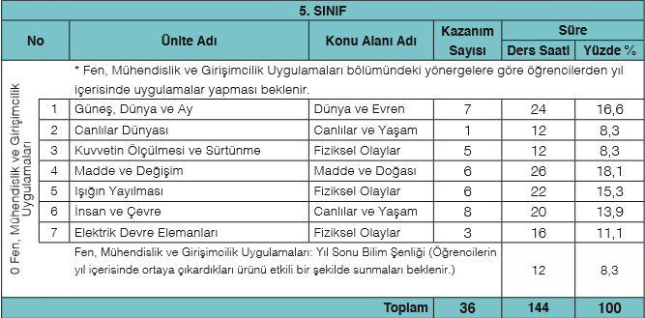

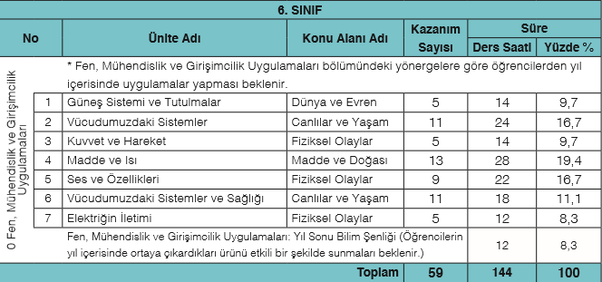

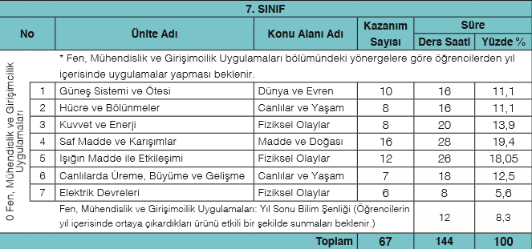

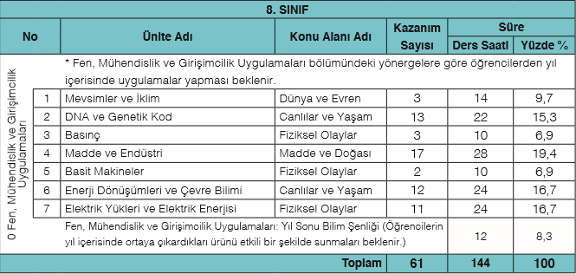

Fen Bilimleri Öğretmeni . . ., öğrenci merkezli programın esas alındığı müfredata göre öğrencilere araştırma, gözlem, sunuş ve buluş yoluyla öğretimin ön planda tutulmasının önemine dikkat çekti. . . ., Fen Bilimleri derslerinde anlatım, soru–cevap, tartışma, örnekleme, beyin fırtınası, deney ve gözlem metotlarını uygulamanın faydalı olacağını söyledi. Okul Müdür Yardımcısı . . ., yeni öğretim programındaki değişikliklere dikkat edilerek konuların işlenişi sırasında, konuların yapısına göre konuya en uygun metotların kullanımının, konuların öğretimi ve öğrenci başarısının yükselmesine olumlu katkı yapacağını söyledi. 2019 – 2020 eğitim ve öğretim yılı Fen Bilimleri dersi etkinlik ve çalışmalarının öğrenci merkezli olarak yeni öğretim programına uygun şekilde planlanması benimsendi.

6- Fen Bilimleri Öğretmeni . . ., Millî Eğitim Bakanlığı Okul Öncesi Eğitim ve İlköğretim Kurumları Yönetmeliğinde Öğrenci Başarısının Değerlendirilmesi ile ilgili bölümleri okudu. Fen Bilimleri derslerinden öğrencilere her dönem iki yazılı sınav yapılacağını, sınavların sene başından itibaren işlenen konuları içereceğini ve yazılı sınavlarda ağırlığın son konulara verileceğini söyledi.

Fen Bilimleri Öğretmeni . . ., öğrenci başarısını değerlendirmede;
• Çoktan seçmeli sorular,
• Açık uçlu sorular,
• Doğru – yanlış soruları,
• Boşluk doldurma soruları,
• Eşleştirme soruları,
• Kavram haritaları,
• Yapılandırılmış grid,
• Tanılayıcı dallanmış ağaç,
• Kelime ilişkilendirme
gibi birçok alternatif ölçme ve değerlendirme aracından yararlanılacağını söyledi.

1. DÖNEM YAZILI TARİHLERİ :
SINIFLAR 1.YAZILI : 2.YAZILI :
5 29 Ekim – 02 Kasım arası 17 Aralık – 21 Aralık arası
6 29 Ekim – 02 Kasım arası 17 Aralık – 21 Aralık arası
7 29 Ekim – 02 Kasım arası 17 Aralık – 21 Aralık arası
8 29 Ekim – 02 Kasım arası 17 Aralık – 21 Aralık arası

2. DÖNEM YAZILI TARİHLERİ :
SINIFLAR 1.YAZILI : 2.YAZILI :
5 04 Mart – 08 Mart arası 15 Nisan – 19 Nisan arası
6 04 Mart – 08 Mart arası 15 Nisan – 19 Nisan arası
7 04 Mart – 08 Mart arası 15 Nisan – 19 Nisan arası
8 04 Mart – 08 Mart arası 15 Nisan – 19 Nisan arası

7- Fen Bilimleri Öğretmeni . . ., yenilenen öğretim programının eski öğretim programına göre daha sadeleştirilmiş olduğunu, bütün kademelerde ilk ünitelerin Dünya ve Evren konu alanındaki üniteler ile başladığını, Dünya ve Evren konularının öğrencilerin ilgisini çektiğini ve bu ünitelerle ders yılına başlamanın öğrenci motivasyonunu artıracağını söyledi. Fen Bilimleri Öğretmeni . . ., yeni öğretim programında her sınıf düzeyinde sene sonunda yıl içinde yapılan çalışmaların Fen, Mühendislik ve Girişimcilik Uygulamaları kapsamında Yıl Sonu Bilim Şenliği şeklinde öğrencilerce etkili bir biçimde sunulması şeklinde yeni bir uygulamanın getirildiğini de belirtti. Hazırlanacak olan yıllık ve günlük planların yenilenen öğretim programına uygun şekilde hazırlanması benimsendi.

8- Okul Müdür Yardımcısı . . ., Fen Bilimleri dersi araç ve gereçlerinin öğrenciler tarafından bilinçli bir şekilde kullanılması gerektiğini, malzemelerin öğrencilere tanıtılarak Fen Bilimleri Sınıfında uyulması gereken kurallar hakkında bilgi verilmesi gerektiğini belirtti. İş sağlığı ve güvenliği ile ilgili olarak sınıf ortamında yapılacak deneylerde önlük eldiven vb. kullanılması kimyasal maddelerin uygun ortamlarda saklanmasının sağlanmasının önemi vurgulandı. Ders malzemelerinin kullanımına dikkat edilmesi, her dersten sonra temizliğinin yapılması, araçların kullanıldıktan sonra yerlerine yerleştirilmesi konusunda öğrencilerin bilgilendirilmesi kararlaştırıldı.

9- Fen Bilimleri Öğretmeni . . ., 6, 7 ve 8. sınıflarda matematiksel işlemlerin hayli fazla olduğunu, konuların anlaşılabilmesi için çözülen örneklerde sürekli matematiksel işlemlerin kullanıldığını, işlem yapamayan öğrencinin derste başarılı olamadığını belirterek Matematik Öğretmeni ile yıllık planda belirtilen zamanlarda işbirliği yapılarak kullanılacak işlemlerle ilgili yardım alınması gerektiğini belirtti. Ayrıca diğer branş öğretmenleri ile de Fen Bilimleri dersi konularının özelliğine göre işbirliği yapılmasının önemli olduğunu söyledi.
Diğer branş öğretmenleri ile işbirliğinin artırılması benimsendi.

10- Okul Müdür Yardımcısı . . ., veli toplantılarının belirlenen tarihlerde yapılarak veli ile iletişim kurulmasının ve öğrenci ile ilgili bilgilerin güncelleştirilmesinin faydalı olacağını söyledi. Fen Bilimleri Öğretmeni . . ., velilerin çocukları ile yakından ilgilenmeleri, eğitim öğretim sürecinde öğretmenle işbirliği içinde hareket etmelerini sağlamak için veli toplantılarının düzenli yapılacağını söyledi, özel durumlarda öğrenci velisi ile birebir görüşmeler yapılmasının etkili olduğunu belirtti.
Öğrenci velileri ile iletişim, işbirliği ve dayanışmanın daha da geliştirilmesi benimsendi.

11- Okul Müdür Yardımcısı . . ., destekleme ve yetişme kurslarının bu sene de okulda açılmasının öğrenciler açısından faydalı olacağını söyledi. Fen Bilimleri Öğretmeni . . ., bir önceki eğitim öğretim yılında yapılan kursların verimli geçtiğini, öğrenci başarısının artırılmasında destekleme ve yetişme kurslarının da etkili olduğunu belirtti.

12- Proje konularının müfredata uygun şekilde seçilmesinin önemi vurgulandı. Örnek olarak hazırlanan proje konuları aşağıdaki gibidir.

5. SINIF FEN BİLİMLERİ DERSİ PROJE KONULARI

1- Maddenin ayırt edici özelliği olan kaynama, erime ve donma noktalarını bilmenin günlük hayatımıza getireceği yararlar,
2- Üç boyutlu Güneş, Dünya ve Ay modelinin hazırlanması,
3- Sürtünmenin yararlı ve zararlı etkilerini gösteren maket hazırlama,
4- Bir tohumun ekilip düzenli sulanarak 20 gün boyunca izlenmesi ve gelişiminin raporlaştırılması,
5- Ay'ın evrelerini gösteren üç boyutlu maket hazırlama,
6- Basit elektrik devresi tasarlama,
7- Çevre kirliliği ile ilgili maket tasarlama,
8- Türkiye'de biyoçeşitlilik hakkında araştırma yapma ve poster hazırlama.

6. SINIF FEN BİLİMLERİ DERSİ PROJE KONULARI

1- Yenen bir yemeğin sindirim kanalından geçişini açıklayan 3 boyutlu model oluşturma,
2- Görme olayı ile ilgili model yapımı,
3- Isı Yalıtımı ile ilgili model tasarlama,
4- Günlük hayatta karşılaşılan olaylarda yer çekimi kuvvetinin rolünü açıklayan poster hazırlanması,
5- Basit bir reosta modeli yapımı,
6- Zıt çalışan kasların çalışma prensibini anlatan model tasarımı,
7- Soluk alıp verme mekanizmasını gösteren model yapımı,
8- Kapalı mekânlarda yankı oluşumunu engelleyebilecek proje geliştirilmesi,
9- Dolaşım sistemi modelini hazırlama,
10- İskelet modelini çeşitli malzemeler kullanarak oluşturma,
11- Sinir sistemi hakkında araştırma yapma ve poster hazırlama,
12- İç salgı bezleri ve hormonlar hakkında araştırma yapma ve poster hazırlama,
13- Güneş Sistemi modeli tasarlama.

7. SINIF FEN BİLİMLERİ DERSİ PROJE KONULARI

1- Hücrenin kısımlarını gösteren 3 boyutlu model hazırlama,
2- Uzay teknolojileri ile ilgili araştırma yapma ve poster hazırlama,
3- Kinetik ve potansiyel enerji ile ilgili deney düzeneği hazırlamak,
4- Karışımları ayırma yöntemleri ile ilgili maket tasarlama,
5- Element ve bileşiklere model yapma,
6- Mitoz bölünme ile ilgili maket tasarlama,
7- Mayoz bölünme ile ilgili maket tasarlama,
8- Geri dönüşümle ilgili araştırma yapma ve okulda geri dönüşüm ile ilgili bir proje geliştirme,
9- Newton renk çarkı tasarlama,
10- Hayvanlarda başkalaşım olayını araştırma ve poster tasarlama.

8. SINIF FEN BİLİMLERİ DERSİ PROJE KONULARI
1- Basit makinelerin günlük hayatta kullanımına ilişkin bir poster hazırlama,
2- Mevsimlerin oluşumu gösteren bir maket tasarlama,
3- 3 basit makineden oluşan bileşik makine yapımı,
4- DNA eşlenmesi modeli yapılması,
5- Mutasyon, Modifikasyon ve Adaptasyon konuları araştırma ve poster tasarlama,
6- Asit ve bazların gündelik hayattan örneklerini poster hazırlayarak sunmak,
7- Katı basıncı ile ilgili bir maket tasarlama,
8- Sıvı basıncı ile ilgili bir maket tasarlama,
9- Periyodik sistem maketi tasarlama,
10- Canlıların beslenme ilişkilerini araştırma ve bir besin piramidi maketi tasarlama,
11- Elektriklenme çeşitlerini araştırma ve elektriklenmeyi gösteren basit bir düzenek tasarlama.

Fen Bilimleri Öğretmeni . . ., proje konularının yukarıda belirtilen konular veya bu konulara benzer şekilde başka konulardan seçilerek öğrencilere verileceğini söyledi. Proje çalışmaları değerlendirilirken kendisi tarafından hazırlanacak Proje Değerlendirme Ölçeği'nin kullanılacağını söyledi. Proje konularının Fen Bilimleri dersinden proje almak isteyen öğrencilere imza karşılığında verileceğini, değerlendirme ölçütleri konusunda öğrencilerin konu verilirken bilgilendirileceğini ve bu ölçütlere uygun şekilde projesini hazırlamasının sağlanacağını belirtti.

13- Atatürkçülükle ilgili konuların üzerinde durularak çalışmaların buna göre planlanması gerektiği tüm öğretmenler tarafından benimsendi.

14- Özel eğitim ihtiyacı olan öğrenciler için bireyselleştirilmiş eğitim programları (BEP) ile ders planlarının hazırlanması gerektiği ve bu hususta Rehberlik Servisi’nden destek alınması gerektiği benimsendi.

15- Fen Bilimleri alanı ile bilim ve teknolojideki gelişmelerin izlenerek uygulamalara yansıtılması husunda okulun ve çevrenin imkanları ölçüsünde gerekli çalışmaların yapılması benimsendi.

16- Öğrencilerde girişimcilik bilincinin kazandırılmasına yönelik çalışmaların yapılması benimsendi.

17- Öğrencilerin ulusal ve uluslararası düzeyde katıldıkları çeşitli sınav ve yarışmalarda aldıkları sonuçlara ilişkin başarı durumlarının arttığı ancak istenilen düzeyde olmadığı için destekleme ve yetiştirme kurslarında özellikle yarışmalara hazırlanması gerektiği benimsendi..

18- İyi dilek ve temenniler ile toplantı Okul Müdür Yardımcısı . . . tarafından sonlandırıldı.

. . . |  | . . . |  | . . .
Fen Bilimleri Öğretmeni |  | Fen Bilimleri Öğretmeni |  | Fen Bilimleri Öğretmeni
Fen Bilimleri Zümre Başkanı

. . . |  | . . .
Fen Bilimleri Öğretmeni |  | Okul Müdür Yardımcısı

04/09/2019
UYGUNDUR

. . .
Okul Müdürü

T.C.

MİLLİ EĞİTİM BAKANLIĞI

. . . İLİ . . . İLÇESİ . . . ORTAOKULU

2019 – 2020 EĞİTİM ve ÖĞRETİM YILI FEN BİLİMLERİ DERSİ

1. DÖNEM ZÜMRE ÖĞRETMENLER KURULU TOPLANTI TUTANAĞIDIR

Toplantı Tarihi : 04.09.2019
Toplantı Yeri : Öğretmenler Odası
Toplantı Numarası : 1
Toplantı Saati : _ _ . _ _
Toplantıya Katılanlar : . . . (Okul Müdür Yardımcısı)
. . . ( Fen Bilimleri Öğretmeni)
. . . ( Fen Bilimleri Öğretmeni)
. . . ( Fen Bilimleri Öğretmeni)
. . . ( Fen Bilimleri Öğretmeni)

ALINAN KARARLAR:

1. Öğrenci başarısını artırmada okul – veli – öğretmen diyaloğunun daha da geliştirilmesine,
2. Yapılacak planlamaların ve çalışmaların Eğitim Bakanlığı Okul Öncesi Eğitim ve İlköğretim Kurumları Yönetmeliği'ne uygun şekilde yapılmasına,
3. 2019 – 2020 eğitim ve öğretim yılı Fen Bilimleri dersi etkinlik ve çalışmalarının öğrenci merkezli olarak yeni öğretim programına uygun şekilde planlanmasına,
4. Hazırlanacak olan yıllık ve günlük planların yenilenen öğretim programına uygun şekilde hazırlanmasına,
5. Ders malzemelerinin kullanımına dikkat edilmesi, her dersten sonra temizliğinin yapılması, araçların kullanıldıktan sonra yerlerine yerleştirilmesi konusunda öğrencilerin bilgilendirilmesine,
6. Diğer branş öğretmenleri ile işbirliğinin artırılmasına,
7. Öğrenci velileri ile iletişim, işbirliği ve dayanışmanın daha da geliştirilmesine
karar verildi.

. . . |  | . . . |  | . . .
Fen Bilimleri Öğretmeni |  | Fen Bilimleri Öğretmeni |  | Fen Bilimleri Öğretmeni
Fen Bilimleri Zümre Başkanı

